甘肃农信2022年员工招聘
报名操作说明
- 注册账号
第一步：登录页面点击“马上注册”
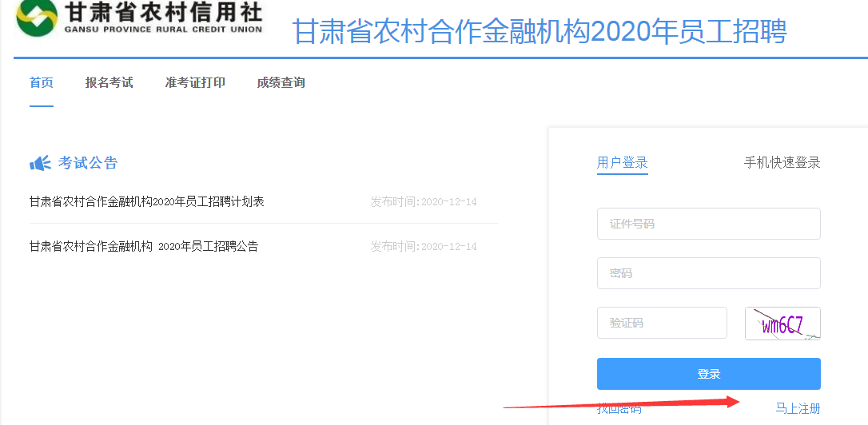
第二步：可用手机号或者邮箱进行注册（建议手机号注册，便于后续找回密码）；
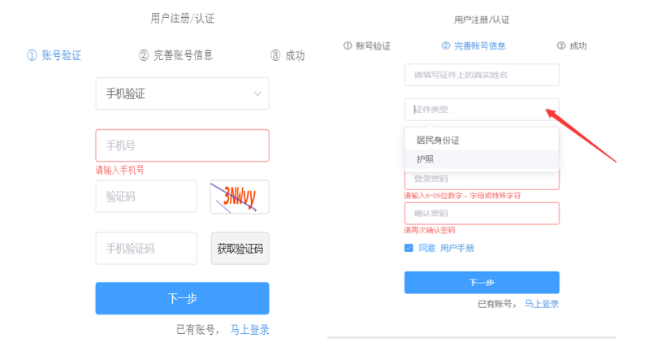

第三步：注册账号后，进行用户信息认证。

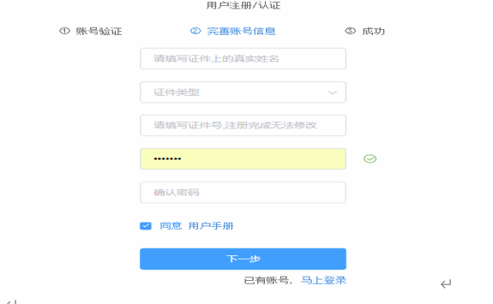
- 报名
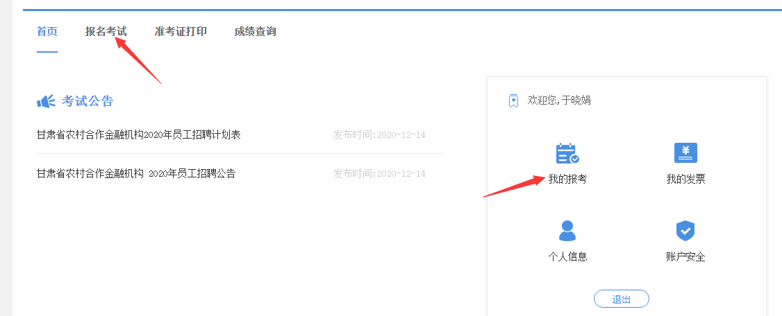
第一步：登录账号后，点击首页的报名考试->阅读并同意承诺书->点击“下一步”

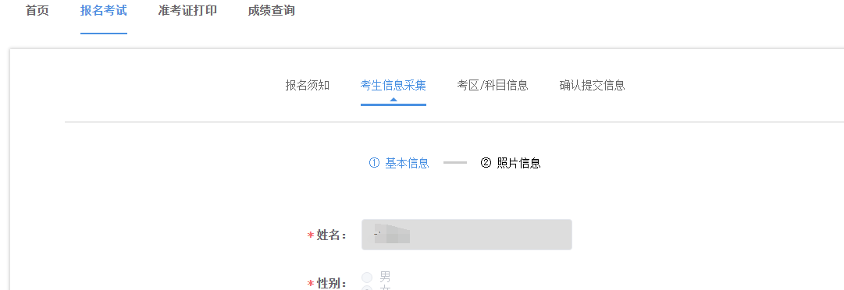
第二步：完成考生信息采集->点击“下一步”（注：带*号为必填字段）
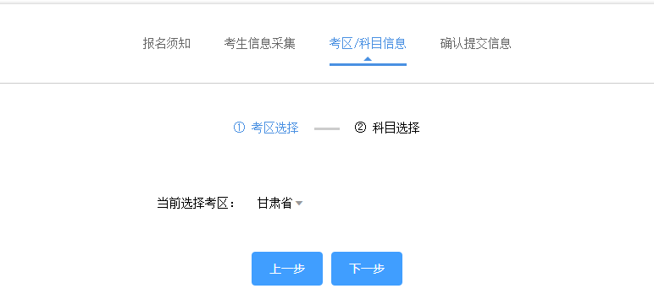
第三步：选择报考区域及科目“下一步
第四步：核查报名信息，确认填写无误后，点击页面最下方“提交报考信息”

